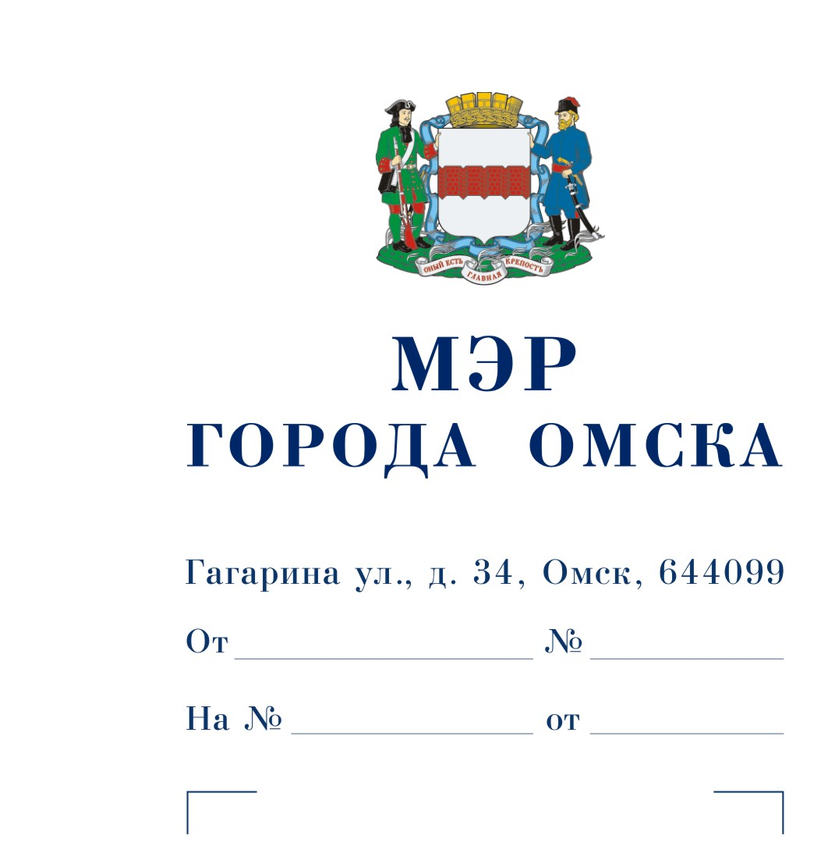

Председателю
Омского городского Совета

Корбуту В.В.

Уважаемый Владимир Валентинович!

Предлагаю внести на рассмотрение Омского городского Совета проект Решения Омского городского Совета «О внесении изменений в Решение Омского городского Совета от 15.05.2024 № 147 «О порядке заключения соглашения об участии застройщика в развитии социальной инфраструктуры муниципального образования городской округ город Омск Омской области».
Докладчик – Романин Евгений Андреевич, первый заместитель Мэра города Омска, директор департамента имущественных отношений Администрации города Омска.

Приложение: | 1. Проект Решения Омского городского Совета «О внесении изменений в Решение Омского городского Совета от 15.05.2024 № 147 «О порядке заключения соглашения об участии застройщика в развитии социальной инфраструктуры муниципального образования городской округ город Омск Омской области» на 1 л. в 1 экз.  2. Пояснительная записка к проекту Решения Омского городского Совета «О внесении изменений в Решение Омского городского Совета от 15.05.2024 № 147 «О порядке заключения соглашения об участии застройщика в развитии социальной инфраструктуры муниципального образования городской округ город Омск Омской области» на 1 л. в 1 экз.  3. Список лиц, являющихся разработчиками проекта Решения Омского городского Совета «О внесении изменений в Решение Омского городского Совета от 15.05.2024 № 147 «О порядке заключения соглашения об участии застройщика в развитии социальной инфраструктуры муниципального образования городской округ город Омск Омской области», на 1 л. в 1 экз.

С.Н. Шелест
Проект

ОМСКИЙ ГОРОДСКОЙ СОВЕТ

РЕШЕНИЕ

от _________________№___________

О внесении изменений в Решение Омского городского Совета от 15.05.2024 № 147 «О порядке заключения соглашения об участии застройщика в развитии социальной инфраструктуры муниципального образования городской округ город Омск Омской области»

Статья 1.

Внести в Решение Омского городского Совета от 15.05.2024 № 147 «О порядке заключения соглашения об участии застройщика в развитии социальной инфраструктуры муниципального образования городской округ город Омск Омской области» следующие изменения:
1) абзац второй статьи 1 после слов «региональных и муниципальных объектов жилого назначения,» дополнить словами «строительстве объекта капитального строительства жилого назначения (далее – ОКС жилого назначения) либо ОКС жилого назначения, входящего в состав комплекса ОКС жилого назначения (далее – Комплекс), более 75 процентов площади жилых помещений в котором подлежит реализации работникам организаций оборонно-промышленного комплекса,»;
2) абзац первый пункта 1 статьи 2 изложить в следующей редакции:
«1) застройщик – физическое или юридическое лицо, обеспечивающее на принадлежащем ему земельном участке или на земельном участке, находящемся в государственной или муниципальной собственности города Омска, строительство ОКС жилого назначения либо ОКС жилого назначения, входящего в состав Комплекса, и заинтересованное в оказании содействия муниципальному образованию городской округ город Омск Омской области в развитии социальной инфраструктуры.».

Статья 2.

1. Настоящее Решение подлежит официальному опубликованию.
2. Контроль за исполнением настоящего Решения возложить на комитет Омского городского Совета по финансово-бюджетным вопросам.

Мэр города Омска С.Н. Шелест

ПОЯСНИТЕЛЬНАЯ ЗАПИСКА
к проекту Решения Омского городского Совета
«О внесении изменений в Решение Омского городского Совета
от 15.05.2024 № 147 «О порядке заключения соглашения
об участии застройщика в развитии социальной инфраструктуры
муниципального образования городской округ город Омск
Омской области»

Проект Решения Омского городского Совета «О внесении изменений в Решение Омского городского Совета от 15.05.2024 № 147 «О порядке заключения соглашения об участии застройщика в развитии социальной инфраструктуры муниципального образования городской округ город Омск Омской области» (далее – проект Решения) подготовлен Администрацией города Омска в целях уточнения порядка заключения соглашений об участии застройщиков в развитии социальной инфраструктуры.
Проектом Решения предусматривается освобождение застройщика от выполнения обязательств по развитию объектов социальной инфраструктуры муниципального образования город Омск, в случае если более 75 процентов площади жилых помещений в строящемся объекте капитального строительства жилого назначения (далее – ОКС жилого назначения) или ОКС жилого назначения, входящего в состав комплекса ОКС жилого назначения, реализуется для работников организаций оборонно-промышленного комплекса.
Принятие Решения Омского городского Совета «О внесении изменений в Решение Омского городского Совета от 15.05.2024 № 147 «О порядке заключения соглашения об участии застройщика в развитии социальной инфраструктуры муниципального образования городской округ город Омск Омской области» не потребует признания утратившими силу, приостановления, изменения или принятия правовых актов Омского городского Совета, а также расходов из бюджета города Омска.
По результатам проведенной антикоррупционной экспертизы проекта Решения коррупциогенные факторы не выявлены.

СПИСОК
лиц, являющихся разработчиками
проекта Решения Омского городского Совета
«О внесении изменений в Решение Омского городского Совета от 15.05.2024
№ 147 «О порядке заключения соглашения об участии застройщика в развитии социальной инфраструктуры муниципального образования городской округ город Омск Омской области»

Романин  Евгений Андреевич | Первый заместитель Мэра города Омска, директор департамента имущественных отношений Администрации города Омска, ответственный исполнитель, телефон 20-01-91
Воробьев  Роман Владимирович | Директор департамента архитектуры и градостроительства Администрации города Омска, главный архитектор города Омска, телефон 21-67-16
Шевченко  Елена Викторовна | Заместитель директора департамента архитектуры и градостроительства Администрации города Омска, телефон 21-67-21
Гурьянова  Елена Анатольевна | Начальник отдела правовой экспертизы  и кадрового обеспечения департамента архитектуры и градостроительства Администрации города Омска, телефон 21-67-56
Пронина  Наталья Михайловна | Консультант отдела правовой экспертизы  и кадрового обеспечения департамента архитектуры и градостроительства Администрации города Омска, телефон 21-67-56

